Comparações entre o Paradigma Orientado a Objetos e o Paradigma Orientado a Notificações sob o contexto de um simulador de sistema telefônico

Robson R. Linhares^{1,2}, Adriano F. Ronszcka¹, Glauber Z.Valença², Márcio V. Batista¹, Fernando A. De Witt, Carlos R. Erig Lima¹, Jean M. Simão^{1,2}, Paulo C. Stadzisz^{1,2}
Universidade Tecnológica Federal do Paraná
¹Programa de Pós-graduação em Engenharia Elétrica e Informática Industrial (CPGEI)
²Programa de Pós-graduação em Computação Aplicada (PPGCA)
robson@dainf.ct.utfpr.edu.br, ronszcka, gvalencio, marcio.venancio {@gmail.com}, nandowitt@yahoo.com.br, erig, stadzisz, jeansimao {@utfpr.edu.br}

Resumo

Este artigo apresenta uma revisão dos conceitos relacionados ao Paradigma Orientado a Notificações (PON) e uma comparação, qualitativa e quantitativa, de uma mesma aplicação (simulador de sistema de telefonia) desenvolvida segundo os princípios do PON e segundo os princípios do Paradigma Orientado a Objetos (POO). O PON se apresenta como uma alternativa aos Paradigmas de Programação Imperativa (PI), incluindo o POO, e aos Paradigmas de Programação Declarativa (PD), propondo-se a eliminar deficiências destes no que tange a aspectos de redundâncias e acoplamento de avaliações causais que impactam no desempenho e paralelismo/distribuição de aplicações. A comparação apresentada neste artigo abrange desde aspectos de modelagem, por meio de técnicas tais como UML e Redes de Petri, até questões relacionadas à implementação e ao desempenho relativo entre as aplicações. O experimento demonstra que, embora o desempenho do PON tenha sido inferior ao do POO para a aplicação desenvolvida, em função de características da aplicação e de um ambiente de execução ainda não totalmente adaptado ao paradigma, existem aspectos relativos à modelagem que podem ser levados em consideração e incentivar a utilização do PON em aplicações com requisitos de paralelismo ou distribuição.

Palavras chave: Comparações qualitativas e quantitativas, paradigmas de programação, simulador de sistema de telefonia.

Abstract

This paper presents a review of the concepts related to the Notification-Oriented Paradigm (NOP) and a qualitative and quantitative comparison of a certain application (simulator of a telephone switch) developed according to NOP principles and the same application developed according to Object-Oriented Paradigm (OOP) principles. NOP presents itself as an alternative to the Imperative Programming (IP) paradigms, such as OOP, as well as to the Declarative Programming (DP) paradigms, with the purpose of eliminating deficiencies of those paradigms concerning to redundancy issues and coupling of causal expressions, which affect the execution performance and parallelism/distribution of applications. The presented comparison includes not only modelling aspects, by means of techniques such as UML and Petri Nets, but also issues related to implementation and relative performance of the applications. The experiment demonstrates that, even though the NOP performance is worse than OOP performance for the developed application, due to application characteristics and a runtime environment not completely adapted to NOP, there are some aspects related to modelling which can be taken into consideration and encourage the use of NOP on applications requiring parallelism and distribution.

Keywords: Qualitative and quantitative comparisons, programming paradigms, simulator of a telephone switch.
F. A. De Witt agradece a Fundação Araucária pela bolsa de iniciação científica entre 08/2010 e 07/2011

1. Introdução

A capacidade de processamento computacional tem crescido em função da evolução das tecnologias neste contexto [Tanenbaum e Van Steen, 2002]. Entretanto, recursos oferecidos por soluções computacionais modernas, tais como paralelismo e distribuição ou mesmo a utilização da capacidade plena de cada processador, nem sempre são devidamente aproveitados em função de limitações das técnicas de programação [Simão e Stadzisz, 2008, 2009].

Na verdade, técnicas de programação baseadas no estado da arte, como o chamado Paradigma de Programação Orientada a Objetos (POO) ou os Sistemas Baseados em Regras (SBR), sofrem de limitações intrínsecas de seus paradigmas. Estes paradigmas poderiam ser genericamente classificados como Paradigma Imperativo (PI) e Paradigma Declarativo (PD) que englobam respectivamente o POO e os SBR [Banaszewski, 2009].

Particularmente, estes paradigmas levam ao forte acoplamento de expressões causais e redundâncias decorrentes das suas avaliações. Estas limitações dificultam a execução paralela ou distribuída de programas e frequentemente comprometem o seu desempenho pleno mesmo em sistemas monoprocessados. Assim, existem motivações para buscas de alternativas aos PI e PD, com o objetivo de eliminar ou diminuir as desvantagens deles [Banaszewski et al., 2007][Banaszewski, 2009][Gabbrielli, Martini, 2010][Roy e Haridi, 2004][Simão e Stadzisz, 2008, 2009].

Neste âmbito, uma alternativa é o Paradigma Orientado a Notificações (PON). O PON foi concebido a partir de uma teoria de Controle Discreto e Inferência [Simão, 2001, 2005; Simão e Stadzisz, 2002, 2008, 2009; Simão, Stadzisz e Tacla, 2009; Simão, Stadzisz e Künzle, 2003]. Ele se propõe a eliminar algumas das deficiências dos atuais paradigmas em relação a avaliações causais desnecessárias e acopladas, evitando o processo de inferência monolítico baseado em pesquisas por meio de um mecanismo baseado no relacionamento de entidades computacionais notificantes [Banaszewski et al., 2007][Banaszewski, 2009][Simão e Stadzisz, 2008, 2009].

Neste artigo são apresentados resultados de uma comparação efetuada entre uma implementação de software segundo o POO e outra segundo o PON, no contexto de uma simulação de terminais telefônicos. A análise dos resultados tem como foco os aspectos de facilidade de modelagem, facilidade de implementação e desempenho relativo, de maneira a apresentar uma visão crítica sobre a aplicabilidade do PON e as potencialidades em relação ao desenvolvimento de técnicas e ferramentas voltadas para este paradigma.

Este artigo está organizado como segue: a Seção 2 reflete sobre o estado da arte. A Seção 3 apresenta o PON. As Seções 4 e 5 apresentam o software em POO e PON. A Seção 6 discute os experimentos. A Seção 7, por fim, apresenta conclusões e perspectivas de trabalhos.

2. Paradigmas de Programação

A utilização de técnicas de PI, particularmente POO, costuma atrair os desenvolvedores devido a questões como inércia cultural, riqueza de abstração e flexibilidades algorítmicas. Em PI, em suma, concebem-se programas como sequências de instruções utilizando-se para tanto de buscas sobre entidades passivas (dados e comandos) organizadas segundo uma lógica de execução que envolve, inclusive, a avaliação de expressões causais (e.g. se-então) [Banaszewski et al., 2007] [Brookshear, 2006][Gabbrielli e Martini, 2010].

Particularmente, estas expressões são frequentemente avaliadas desnecessariamente, degradando desempenho. Isto pode ser exemplificado considerando um conjunto de expressões se-então que avaliam os estados de objetos dentro de um laço de repetição dito ‘infinito’. Cada expressão condicional avalia certos estados dos atributos de objetos e, se aprovada, chama alguns métodos dos objetos que podem mudar os estados dos atributos. Isto é apresentado no Algoritmo 1 [Brookshear, 2006][Gabbrielli e Martini, 2010][Simão e Stadzisz, 2008, 2009]..

Algoritmo 1 - Pseudocódigo do Paradigma Imperativo
enquanto ( verdade ) faça
se ( ( objeto1.atributo1 = 1 ) e ( objeto2.atributo1 = 1 ) ) então
objeto1.método1(); objeto2.método2(); fim-se
. . .
se ( ( objeto1.atributoN = N ) e ( objeto2.atributoN = N ) ) então
objeto1.métodoN(); objeto2.métodoN(); fim-se
fim-enquanto

Neste exemplo, é observado que o laço de repetição força a avaliação (ou inferência) de todas as condições de maneira sequencial. Entretanto, muitas delas são desnecessárias porque somente alguns objetos têm o valor de seus atributos modificado. Isto até pode ser considerado não importante neste exemplo simples e pedagógico, sobretudo se o número N de expressões causais for pequeno. Entretanto, se for considerado um sistema complexo, integrando muitas partes como aquela, pode-se ter uma grande diferença de desempenho [Simão e Stadzisz, 2008, 2009].

Por sua vez, em PD, salientando SBR, existe a vantagem da programação em alto nível. Primeiramente, define-se uma Base de Fatos composta por entidades como objetos com atributos/métodos. Subsequentemente define-se a Base de Regras com relações causais relativas aos elementos da Base de Fatos. Estas duas bases são processadas por meio de uma Máquina de Inferência. Esta automaticamente compara regras e fatos (e.g. estados de atributos) gerando novos fatos e, portanto, um ciclo de inferência. Não obstante a organização e mesmo eficientes algoritmos de inferência, a programação em PD normalmente é computacionalmente cara em termos de estruturas de dados a serem processadas [Scott, 2000][Simão e Stadzisz, 2008, 2009].

Independentemente, em uma análise mais profunda, PI e PD são similares no tocante à inferência, que normalmente se dá por entidades monolíticas baseadas em pesquisas sobre entidades passivas ou voltadas à passividade (i.e. fracamente reativas) que conduzem a programas com passos de execução interdependentes. Estas características contribuem para a existência de sobreprocessamento e forte acoplamento entre expressões causais e estrutura de fatos/dados, o que dificulta a execução dos programas de maneira otimizada, bem como paralela ou distribuída [Gabbrielli e Martini, 2010][Simão e Stadzisz, 2008, 2009]. Ainda que haja alternativas outras de programação, como orientações a eventos e mesmo orientação a dados, elas apenas atenuam ou fatoram o problema, não o resolvendo conforme discutido em [Banaszewski, 2009; Simão e Stadzisz, 2008, 2009].

3. Paradigma Orientado a Notificações (PON)

O PON encontra inspirações no PI, tais como a flexibilidade algorítmica e a abstração em forma de classes/objetos da POO. O PON também aproveita conceitos próprios do PD, como facilidade de programação em alto nível e a representação do conhecimento em regras dos SBR. Assim, o PON provê a possibilidade de uso (de parte) de ambos os estilos de programação em seu modelo, ainda que os evolua e mesmo os revolucione (de certa maneira) no tocante ao processo de inferência ou cálculo lógico-causal [Simão e Stadzisz, 2008, 2009; Banaszewski, 2009].

De fato, o PON apresenta resposta aos problemas destes paradigmas, como repetição de expressões lógicas e reavaliações desnecessárias delas (i.e. redundâncias estruturais e temporais) e, particularmente, o acoplamento forte de entidades no tocante às avaliações ou cálculo lógico-causal. Justamente, o PON apresenta outra maneira de realizar estas avaliações ou inferências por meio de entidades computacionais de pequeno porte, ativas e desacopladas que colaboram por meio de notificações pontuais e são criadas a partir do ‘conhecimento’ de regras.

Mais precisamente, o PON possui objetos que tratam dos elementos da base de fatos, que são genericamente modelados pela classe FBE (Fact Base Element), conforme a Figura 1. Cada FBE trata de seus atributos por meio de objetos da classe Attribute e seus serviços por meio de objetos da classe Method. Os objetos FBE, por meio de seus Attributes e Methods, são passíveis de correlação causal por meio de Rules, as quais se constituem em elementos fundamentais do PON.

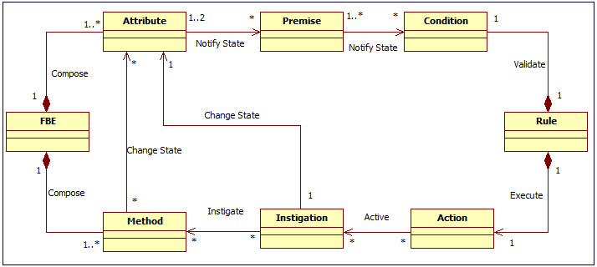

Figura 1: Principais entidades do PON e seus relacionamentos por notificação

A Figura 2 apresenta um exemplo de Rule, na forma de uma regra causal. Mesmo se passível de representação nesta forma, cada Rule é uma entidade computacional composta por outras entidades, conforme figura 1, que podem ser vislumbradas do ponto de vista de objetos/classes. Por exemplo, a Rule apresentada é composta por um objeto Condition e um objeto Action. A Condition trata da decisão da Rule, enquanto a Action trata da execução das ações da Rule. Assim sendo, Condition e Action trabalham juntas para realizar o conhecimento lógico e causal da Rule.

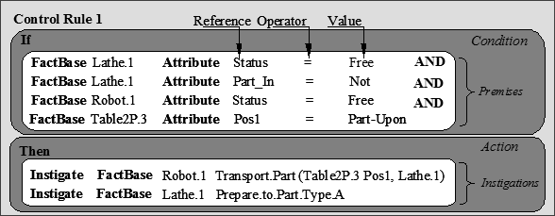

Figura 2: Exemplo de uma Rule em PON [Banaszewski, 2009]

Esta Rule apresentada na figura 2 faria parte de um controle de manufatura inteligente, onde equipamentos são tratados a partir de objetos inteligentes (smart-drivers em verdade) que são subtipos de FBE. A Condition desta Rule lida com a decisão de transporte de peça a partir de uma ‘Mesa’ (Smart-Table) para um ‘Torno’ (Smart-Lathe) utilizando um ‘Robô’ (Smart-Robot). Na verdade, esta Condition é composta por três Premises que se constituem em outro tipo de objeto inteligente. Estas Premises em questão fazem as seguintes verificações sobre as FBEs: a) o Torno está livre? b) o Robô está livre? c) há peça na posição 2 da Mesa? Assim, conclui-se (em geral) que os estados dos atributos das FBEs compõem os fatos a serem avaliados pelas Premises.

Na verdade, cada Premise avalia o estado de um (ou mesmo dois) Attributes de FBE. De fato, para cada mudança de estado de um Attribute da FBE, ocorrem automaticamente avaliações (lógicas) somente nas Premises relacionadas com eventuais mudanças nos seus estados. Igualmente, a partir da mudança de estado das Premises, ocorrem automaticamente avaliações (causais) somente nas Conditions relacionadas com eventuais mudanças de seus estados. Isto tudo se dá por meio de uma cadeia de notificações entre objetos inteligentes, o que se constitui no fundamento do PON conforme modelado na figura 1 e esboçado na figura 3.

Em suma, cada Attribute notifica as Premises relevantes sobre seus estados somente quando se fizer efetivamente necessário. Cada Premise, por sua vez, notifica as Conditions relevantes dos seus estados usando o mesmo princípio. Baseado nestes estados notificados é que a Condition pode ser aprovada ou não. Se a Condition é aprovada, a respectiva Rule pode ser ativada executando sua Action. Outrossim, o conhecimento de quem se deve notificar se dá na composição das Rules, em um dado ambiente de desenvolvimento PON [Banaszewski, 2009].

Por sua vez, uma Action também é um objeto inteligente que se conecta a objetos inteligentes de outro tipo, as Instigations. Neste exemplo, a Action contém duas Instigations para: a) ativar o Robô para transportar peças da Mesa (posição 2) para o Torno; e b) preparar o Torno para receber a peça. Efetivamente, o que uma Instigation faz é instigar um ou mais métodos responsáveis por realizar serviços ou habilidades de uma FBE.

Cada método da uma FBE é também tratado por um objeto inteligente, chamado de Method. A execução de um Method geralmente muda o estado de um ou mais Attributes. Na verdade, os conceitos de Attribute e Method representam uma evolução dos conceitos de atributos e métodos de classe da OO. A diferença é o desacoplamento explícito da classe proprietária e a “inteligência” colaborativa pontual para com Premises e Instigations [Simão e Stadzisz, 2008].

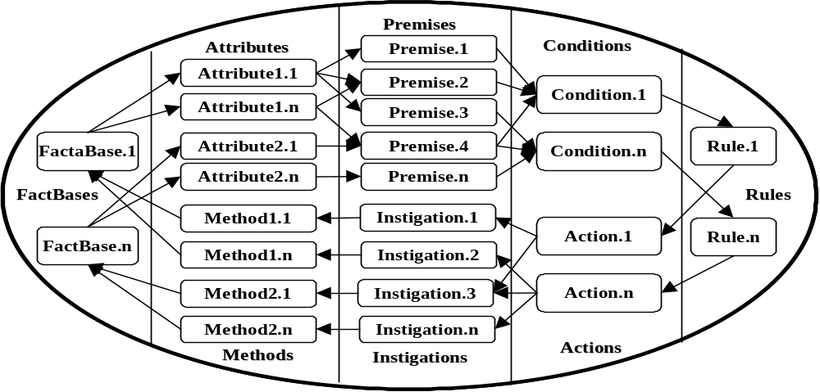

Figura 3: Inferência por Notificações [Simão e Stadzisz, 2008, 2009]

Com isto considerado, nota-se que a essência da computação no PON está organizada e distribuída entre entidades autônomas e reativas que colaboram por meio de notificações pontuais. Este arranjo forma o mecanismo de notificações, o qual determina o fluxo de execução das aplicações. Por meio deste mecanismo, as responsabilidades de um programa são divididas entre os objetos do modelo, o que permite execução otimizada e ‘desacoplada’ (i. e., minimamente acoplada) útil para o aproveitamento correto de mono-processamento, bem como para o processamento distribuído.

A natureza do PON leva a uma nova maneira de compor software, onde os fluxos de execução são distribuídos e colaborativos nas entidades. Muito embora o PON permita compor software em alto nível na forma de regras, sem o conhecimento de sua essência, este conhecimento é deveras importante. Por exemplo, é importante saber dos impactos de desempenho e das estratégias de distribuição, como o agrupamento de elementos de maior fluxo de notificações juntos. Assim sendo, o PON permite uma nova maneira de estruturar, executar e pensar os artefatos de software.

Outrossim, o PON atualmente está materializado na forma de um framework/wizard em C++ enquanto uma linguagem e compilador PON permanecem como um trabalho futuro. Muito embora um paradigma possa se materializar em outro (como um programa POO materializado em uma linguagem procedimental) e isto seja natural em paradigmas emergentes, seria mais confortável e apropriado um ambiente efetivamente voltado para o PON [Banaszewski, 2009].

Neste ínterim, a atual materialização do PON foi comparada em termos de processamento com implementações PI/POO e PD/SBR. No caso de PI/POO houve comparações com programas C++ OO usuais. No caso de PD/SBR, houve comparações com dois shells, CLIPS e RuleWorks, que usam o eficiente motor de inferência RETE. Estas comparações apresentaram resultados a favor do PON, ainda que sobre toy problems [Banaszewski, 2009].

Também houve outras comparações qualitativas e assintóticas favoráveis ao PON, inclusive em relação a motores de inferência como RETE, TREAT, LEAPS e HAL [Banaszewski, 2009]. Todavia, outros testes sobre aplicações reais são necessários para demonstrar efetivamente a eficiência e eficácia do PON em relação aos atuais paradigmas de programação.

4. Caso de estudo

Este capítulo descreve o caso de estudo proposto para a comparação entre o POO e o PON. O caso de estudo proposto consiste na implementação de um simulador de sistema de telefonia. Este simulador possui as seguintes características:

- O sistema é composto por 2 terminais telefônicos simulados, operados por meio de comandos de texto enviados via portas seriais RS-232, e por 2 terminais telefônicos internos operados por meio de simulação de eventos.
- Cada terminal telefônico processa os seguintes eventos externos, gerados através de comandos: comando de retirada do gancho (off hook); comando de recolocação no gancho (on hook); comando de digitação (digit); envio de caracter através de conexão (send).
- Cada terminal telefônico processa os seguintes eventos internos, gerados automaticamente: tempo limite para toque de chamada (ring timeout); tempo limite para conversação em estado suspenso (suspend timeout). Um terminal entra no estado suspenso quando está em conversação, é o terminal de destino da chamada em curso e executa um comando de recolocação no gancho. A chamada não é finalizada durante este estado, podendo ser retomada caso o terminal de destino retire do gancho antes do tempo limite.
- Todos os eventos, tanto internos quanto gerados via comando, devem ser registrados internamente para posterior análise do desempenho de execução.
- Em um dado instante de tempo, cada terminal se encontra em um dos seguintes estados: ocioso (idle); aguardando por dígito (waiting for digit); tocando (ringing); chamando (calling); em conversação, origem da chamada (talking_src); em conversação, destino da chamada (talking_dst); ocupado (busy_src ou busy_dst); conversação suspensa (suspended).
- As transições entre os estados e os eventos que as ativam devem ocorrer conforme a máquina de estados da Figura 4. Todas as transições de estado devem ser notificadas ao terminal correspondente através do envio de uma mensagem via porta RS-232.
- O sistema deve implementar um modo automático, no qual eventos são gerados automaticamente para os terminais internos. Este modo permite que o desempenho de processamento dos eventos seja melhor avaliado, uma vez que é eliminada a necessidade de que cada evento seja gerado por meio de uma mensagem manual enviada via porta RS-232.
- Cada terminal deve implementar os seguintes comandos de diagnóstico/relatório: obter a média do tempo de execução de cada comando pelo simulador, para cada estado possível do terminal que executou aquele comando; iniciar/parar o modo automático do sistema.

Com base nesta especificação, propôs-se o modelo estrutural em UML (mais precisamente um diagrama de classes) para a implementação POO. A principal classe do modelo OO é a classe CTerminal, que modela a entidade que se constitui em um terminal telefônico no sistema de telefonia. Esta classe encapsula os métodos de tratamento dos eventos do sistema (on hook, off hook e digit), os quais implementam as regras de funcionamento do simulador, mais especificamente, as transições de estado modeladas conforme a figura 4.

Quanto a modelagem em PON, em teoria o simulador de telefonia poderia ser inteiramente modelado segundo as premissas do PON. No entanto, para fins deste estudo e de forma a reduzir o seu escopo, optou-se por modelar em PON somente a máquina de estados dos terminais, implementada originalmente na versão POO por meio dos métodos da classe CTerminal. Para facilitar esta modelagem optou-se por remodelar a máquina de estados dos terminais utilizando-se de Redes de Petri (RdP), ressaltando a sinergia deste formalismo com PON.

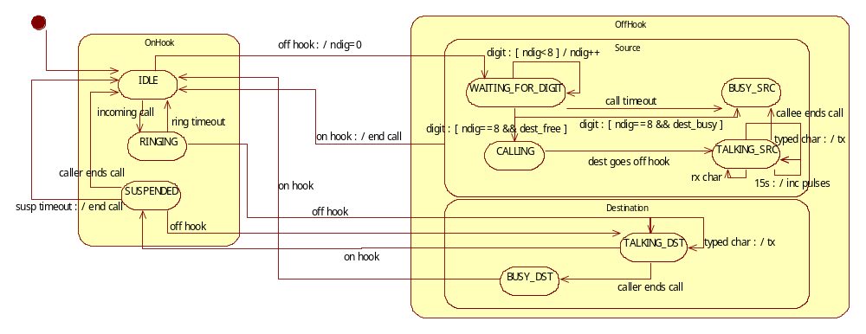

Figura 4: Máquina de estados de um terminal telefônico.

Conforme apresentado por Silva et. al [Silva et al., 1998], é possível relacionar elementos de uma RdP com elementos dos SBR. Por exemplo, a execução das regras do SBR é mapeável para a execução das transições da RdP, sendo que estas transições são habilitadas por arcos de entrada que estão relacionados com as condições de aprovação de uma regra do SBR. Os arcos de saída, por sua vez, indicam ações realizadas pelas regras do SBR e o posicionamento de marcas nos lugares de destino dos arcos de saída indica a realização de novos fatos nos FBEs.

Dado que o PON apresenta uma intersecção com o domínio dos SBR [Banaszewski, 2009], reaproveitando conceitos tais como a representação do conhecimento na forma de regras, torna-se possível também identificar os elementos básicos do PON em uma RdP, inclusive de maneira mais próxima do que os próprios elementos de um SBR [Simão, 2005]. Em particular, é possível mapear a idéia de notificação para a habilitação de transição de RdP. [Simão, 2005]

A remodelagem da citada máquina de estados na forma de uma RdP é apresentada a seguir. Optou-se por uma categoria específica de RdP, denominada RdP coloridas. Segundo Watanabe et al [Watanabe et al., 1997], a utilização de RdP coloridas seria uma alternativa para representar o comportamento global de partes ou de todo um sistema ao invés de um único objeto. Ou seja, a utilização deste tipo de rede permitiria a modelagem do comportamento simultâneo dos objetos que compõem a parte do sistema sendo representada.

Isto se mostra de grande utilidade no contexto do simulador de telefonia, pois o modelo dos estados de um terminal qualquer inclui estados que somente podem ocorrer simultaneamente com determinado estado de outro terminal telefônico. Esta situação ocorre, p. ex., quando dois terminais estão em conversação ou quando um dos terminais está suspenso durante uma chamada.

Existem, portanto, temporariamente e dinamicamente instâncias de subsistemas compostos por 2 terminais conectados através de uma chamada, que podem ser modelados por meio de uma RdP colorida. Esta rede representa a união das máquinas de estados dos 2 terminais envolvidos na chamada (origem e destino), portanto contém marcas de 2 cores (valores) que permitem distinguir estes terminais e determinar em que estado cada um se encontra.

A RdP colorida modelada para o sistema de telefonia é apresentada na figura 5. Esta rede foi obtida a partir da máquina de estados do sistema segundo a seguinte abordagem:

- Marcas identificadas pelos símbolos (cores) S e D correspondem aos terminais que são origem e destino de uma conversação, respectivamente. As marcas Sn indicam que a cardinalidade da marca S naquele lugar é igual a n.
- Os estados e os eventos foram modelados como lugares na rede. Uma marca em um lugar indica que aquele estado ou evento foi atingido ou gerado para o terminal correspondente.
- As transições entre os estados foram modeladas como transições da rede, com arcos de entrada ligados aos estados ou eventos dos quais essa transição depende para ser executada.
- As ações que ocorrem na execução de uma transição da máquina de estados são executadas quando do disparo da transição correspondente na rede. Quando estas ações alteram o estado, um arco de saída é modelado entre a transição e o lugar correspondendo ao novo estado.
- Os pesos dos arcos de entrada e de saída são designados de acordo com a possibilidade de execução daquela transição quando o terminal é origem da conversação (peso diferente de zero para marcas S) ou destino da conversação (peso diferente de zero para marcas D).
- Os estados BUSY_SRC e BUSY_DST foram agrupados, por similaridade, em um único lugar denominado “State == BUSY”.
- A condição que envolve o valor da variável ndig foi modelada através do lugar “DigRepos”, correspondendo ao número de dígitos já fornecidos para seleção de um terminal de destino.
- As transições denominadas “RC.found” e “RC.not_found” correspondem ao resultado da busca do terminal de destino desejado no catálogo de terminais existentes ser bem sucedido ou mal sucedido, respectivamente.

Quando ocorre um evento, a transição de entrada correspondente gera uma marca em um dos lugares marcados como “Event”. Caso o evento ocorra no terminal que é origem da conversação (“Src”) o lugar recebe uma marca S, caso ocorra no terminal que é destino da conversação (“Dst”) o lugar recebe uma marca D. Além disto, os eventos seguem a lógica de um terminal telefônico, p. ex., um evento de dígito somente pode ser gerado caso o estado seja WAITING_FOR_DIGIT.

Ainda, os estados CLEAR_DIGIT, ENDED_SRC, ENDED_DST e DST_FOUND não estão definidos explicitamente no modelo de máquina de estados inicial, porém foram explicitados posteriormente para facilitar a remodelagem usando a RdP.

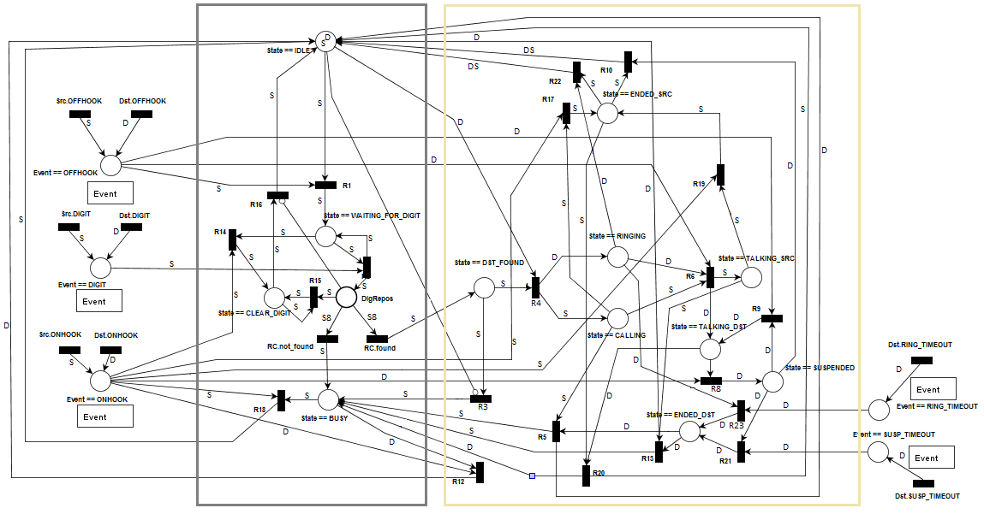

Figura 5: Rede de Petri (RdP) Colorida para modelagem do subsistema de 2 terminais conectados.

Outrossim, a identificação dos elementos do PON sobre a RdP, para o modelo de estados do terminal telefônico, é efetuada a partir da seguinte abordagem:

- As Premises relacionadas às Conditions de ativação de uma Rule são identificadas com os lugares da rede. Estas Premises podem envolver diferentes atributos dos FBEs ou eventos gerados para os FBEs. Uma marca de determinado valor em um lugar na rede significa que a Premise que aquele lugar representa tem valor lógico verdadeiro para o objeto (FBE) representado por aquele valor.
- As Conditions de ativação de uma Rule são identificadas a partir dos arcos de entrada em uma transição da rede. Estes arcos possuem multiplicidade variada, para cada um dos valores (cores) da rede, indicando que este arco somente está ativado se a Premise correspondente ao lugar de origem do arco de entrada for verdadeira para o objeto (FBE) representado por aquele valor.
- As Rules são identificadas como transições da rede.
- As Instigations e os Methods correspondentes são identificadas como arcos de saída de uma transição da rede. Estes arcos possuem multiplicidade variada, para cada um dos valores da rede, indicando que o método correspondente a este arco será executado, causando a mudança para o estado lógico verdadeiro da Premise correspondente ao lugar de destino do arco de saída, para o objeto (FBE) representado por aquele valor.

Com base na abordagem apresentada identificou-se 18 Premises e 21 Rules para a operação de cada par de terminais que efetuam uma conexão, conforme listado na Tabela 1. As transições RC.found e RC.not_found foram analisadas de maneira diferenciada, pelo fato de que a execução de uma ou da outra depende da avaliação de uma condição (existência no catálogo), e modeladas como uma Rule única contendo uma decisão, denominada RC. Ainda, as Rules identificadas (e seus constituintes) foram posteriormente utilizadas como base para a instanciação dos objetos colaboradores da cadeia de notificações na solução implementada segundo o PON.

Outrossim, a RdP apresentada na figura 5 modela simultaneamente os estados de dois terminais telefônicos envolvidos em uma chamada. No entanto, o terminal de destino de uma conversação somente pode ser determinado após a identificação deste terminal em um catálogo de possíveis terminais de destino, o que ocorre com a avaliação dos dígitos que disparam a regra RC e resultam na execução ou da transição RC.found ou da transição RC.not_found. Portanto, pode-se afirmar que o FBE que corresponde às marcas D não é conhecido a priori.

Rules | Comditions com suas Premises | Actions com suas Instigations
R1 | Src.Offhook && Src.State == Idle | Src.State ←Waiting_For_Digit
R2 | Src.Digit && Src.State == Waiting_For_Digit | NDigRepos++
R3 | Src.State == Dst_Found && Dst.State != Idle | Src.State ← Busy
R4 | Src.State == Dst_Found && Dst.State == Idle | Src.State ← Calling,  Dst.State ← Ringing
R5 | Src.State == Calling && Dst.State == Ended_Dst | Src.State ←Busy
R6 | Src.State == Calling && Dst.State == Ringing && Dst.Offhook | Src.State ←Talking_Src,  Dst.State ←Talking_Dst
R8 | Dst.State == Talking_Dst && Dst.Onhook | Dst.State ←Suspended
R9 | Dst.State == Suspended && Dst.Offhook | Dst.State ←Talking_Dst
R10 | Src.State == Ended_Src &&  Dst.State == Suspended | Src.State ←Idle,  Dst.State ←Idle
R12 | Dst.State == Busy && Dst.Onhook | Dst.State ←Idle
R13 | Src.State == Talking_Src &&  Dst.State == Ended_Dst | Src.State ←Busy,  Dst.State ←Idle
R14 | Src.State == Waiting_For_Digit &&  Src.Onhook | Src.State ←Clear_Digit
R15 | Src.State == Clear_Digit && NDigRepos > 0 | NDigRepos--
R16 | Src.State == Clear_Digit && NDigRepos == 0 | Src.State ←Idle
R17 | Src.State == Calling && Src.Onhook | Src.State ←Ended_Src
R18 | Src.State == Busy && Src.Onhook | Src.State ←Idle
R19 | Src.State == Talking_Src && Src.Onhook | Src.State ←Ended_Src
R20 | Src.State == Ended_Src &&  Dst.State == Talking_Dst | Src.State ←Idle,  Dst.State ←Busy
R21 | Dst.State == Suspended && Dst.Susp_Timeout | Dst.State ←Ended_Dst
R22 | Src.State == Ended_Src && Dst.State == Ringing | Src.State ←Idle,  Dst.State ←Idle
R23 | Dst.State == Ringing && Dst.Ring_Timeout | Dst.State ←Ended_Dst
RC | NDigRepos == 8 | (if found) Src.State ←Dst_Found  (if !found) Src.State ←Busy

Tabela 1: Lista de regras obtida a partir da RdP

Por consequência, se o FBE correspondente ao terminal de destino não é conhecido, não é possível instanciar estaticamente os elementos da cadeia de notificações do PON que apresentem alguma dependência em relação a ele. No exemplo, isso inclui todos os elementos que envolvem arcos de entrada (condições) com marcas D.

Sendo assim, a implementação em PON para o caso de estudo em questão prevê a criação de Rules dinamicamente, a partir do momento em que se conhece qual o FBE correspondente ao terminal de destino, e a sua destruição a partir do momento em que uma chamada é encerrada. A seguinte abordagem é utilizada:
- As Rules R1, R2, R14, R15, R16, R18, RC são instanciadas estaticamente para cada terminal. Estas Rules são identificadas na figura 5 por um retângulo mais espesso em cor mais escura.
- Todas as demais Rules são instanciadas dinamicamente por ocasião da execução de RC, imediatamente após o terminal de destino ter sido determinado. Na implementação POO as Rules dinâmicas estão implícitas, dado que a referência do terminal de destino só é efetivamente utilizada quando da execução da Rule, não sendo esta referência necessária previamente para a instanciação da Rule em si como ocorre no PON. Estas Rules são identificadas na figura 5 por um retângulo mais espesso em cor mais clara.
- Todas as Rules instanciadas dinamicamente são destruídas pela execução de R5, R10, R13, R20 ou R22. Estas Rules são dependentes das premissas “State == Ended_Src” ou “State == Ended_Dst”, portanto somente executadas quando uma chamada em curso é finalizada.

5. Implementação

Tanto a versão POO quanto a versão PON do simulador de telefonia foram implementadas para execução em uma plataforma embarcada. Ao contrário da implementação em plataforma de computador pessoal genérica, esta abordagem dispensa o uso de um sistema operacional e as contaminações nas medições de desempenho decorrentes deste uso, dado que o sistema proposto apresenta uma interação mínima com dispositivos de hardware (somente portas seriais e timer). Isto permite que o software seja construído na forma de código binário iniciado imediatamente quando da inicialização do processador (boot).

A plataforma embarcada escolhida foi a placa eAT55 da eSysTech [eSysTech, 2006], que contém um processador Atmel AT91M55800A baseado em clock de 33 MHz. Este processador integra, além de um núcleo ARM7 RISC de 32 bits, periféricos mapeados em memória que permitem a implementação do temporizador e das portas seriais necessárias para o funcionamento do sistema.

O ambiente de desenvolvimento utilizado foi o IAR Embedded Workbench 4.0 for ARM Kickstart. Este ambiente permite o desenvolvimento de código utilizando as linguagens C/C++ e a sua execução na plataforma embarcada por meio de uma interface JTAG com o processador. Além disso, permite a depuração de código por meio da comunicação com o hardware OCD (On Chip Debugging) presente no processador AT91M55800A [IAR Systems, 2005].

Isto dito, salienta-se que a versão POO foi implementada na forma de um projeto IAR em C++ a partir dos modelos UML, sendo que a implementação visou o melhor desempenho de execução possível. O projeto utilizou como referência externa somente as biblioteca ANSI C stdio para a formatação de mensagens para os terminais simulados. Por sua vez, a versão PON depende da materialização dos elementos da cadeia de notificações, na forma de um framework PON em C++ inicialmente desenvolvido no IDE Microsoft Visual C++. Este framework é constituído por dois principais pacotes de classes, Core e Application, os quais foram portados e incluídos em um projeto IAR C++ como código-fonte. O processo de construção do IAR gera arquivos intermediários para as classes do framework, que são ligados aos arquivos resultantes da compilação do código-fonte do simulador PON em si para a construção do binário executável.

Outrossim, o desempenho do sistema implementado foi avaliado por meio da geração de um total de 500 eventos para cada um dos 2 terminais telefônicos simulados e internos. A geração de eventos ocorre a partir de um script com a seguinte sequência: (1) retirada do gancho do terminal 1; (2) geração dos dígitos para chamada do terminal 2; (3) atendimento da chamada pelo terminal 2; (4) colocação no gancho pelo terminal 2, que se torna suspenso; (5) retirada do gancho do terminal 2, que volta a estar em conversação; (6) colocação no gancho pelo terminal 1, finalizando a chamada; (7) colocação no gancho pelo terminal 2, retornando ao estado ocioso; (8) retirada do gancho do terminal 2; (9) recolocação no gancho do terminal 2; (10) retirada do gancho do terminal 1; (11) geração dos dígitos para chamada do terminal 2; (12) colocação no gancho pelo terminal 1, finalizando a chamada.

Cada evento teve o seu tempo de processamento medido por meio da leitura de um registrador de contagem de tempo, implementado no dispositivo de temporização do processador AT91M55800A. Este temporizador é automaticamente incrementado a cada 2 ciclos de clock do processador, correspondendo a um intervalo de tempo de 66 us.

Os dados armazenados foram utilizados posteriormente para uma avaliação estatística (média) do tempo de processamento de cada evento, gerando os resultados presentados na tablela 2.
Evento | Estado inicial | Tempo médio (clocks)
Evento | Estado inicial | POO | PON
OFFHOOK | IDLE | 0588 | 051944
OFFHOOK | RINGING | 1914 | 119846
OFFHOOK | SUSPENDED | 0577 | 084882
ONHOOK | WAITING_FOR_DIGIT | 0562 | 075604
ONHOOK | CALLING | 2225 | 167612
ONHOOK | TALKING_SRC | 2224 | 158475
ONHOOK | TALKING_DST | 0617 | 084961
ONHOOK | BUSY | 0562 | 044330
DIGIT | WAITING_FOR_DIGIT | 0755 | 030597

Tabela 2: Estatística dos tempos de processamento de eventos nas versões POO e PON.

A respeito dos resultados obtidos, é pertinente observar que o software é inteiramente executado no processador ARM7 da placa eAT55, incluindo as rotinas de interrupção do temporizador (para geração dos eventos de timeout) e das portas seriais. O tratamento assíncrono da interrupção das portas seriais não interfere de forma significativa no desempenho, visto que a banda efetivamente utilizada é pequena e a transmissão de dados é sincronizada com o fim do tratamento dos eventos (mensagens de status e estado atual).

6. Discussão

6.1. Considerações relativas ao desempenho

A despeito dos bons resultados a favor do PON obtidos por [Banaszewski, 2009], os resultados comparativos aqui apresentados demonstram que, para o caso de estudo em questão, a versão utilizando POO convencional apresenta resultados de desempenho significativamente melhores do que os da versão utilizando PON para a máquina de estados dos terminais.

É importante ressaltar, no entanto, que a versão PON utiliza como plataforma o framework PON original em C++, o qual foi projetado para fornecer uma API que facilitasse o desenvolvimento de software segundo o PON, mas que não foi otimizado visando a um desempenho de tempo de execução ótimo. Portanto, o próprio framework induz um overhead significativo, principalmente em função das diversas iterações em lista utilizadas pelo processo de notificação de elementos que estão associados entre si. Além disso, mesmo que a versão atual do framework do PON estivesse preparada para executar em hardware que implementasse o paralelismo característico do PON, o caso de estudo em questão foi efetivamente executado em hardware monoprocessado.

Finalmente, a parte do código que foi remodelada segundo o PON não apresenta redundâncias temporais e estruturais significativas. Ainda, a implementação POO é orientada a eventos, ou seja, somente avalia o estado do terminal quando um evento ocorre e tipicamente altera este estado em função da ocorrência do evento. Além disso, a opção por avaliar o estado do terminal através de switch em OO, uma única vez dentro de cada método tratador de eventos, elimina por sua vez a ocorrência de redundâncias estruturais

Segundo Banaszewski [Banaszewski, 2009], as redundâncias afetam a eficiência de execução de programas que seguem o PI e poderiam ser minimizadas na implementação seguindo o PON, o que poderia se refletir em um ganho de desempenho. No entanto, como a versão POO não apresenta redundâncias significativas o ganho em função desta característica é mínimo e não compensa o overhead já citado em relação à utilização do framework do PON, justificando a discrepância dos tempos de execução médios para cada evento entre as duas versões.

6.2. Considerações relativas à modelagem e implementação

A modelagem da versão POO utilizou UML como ferramenta, de forma a gerar modelos estruturais e comportamentais que fundamentassem a implementação segundo os princípios da OO. Em particular, o diagrama de estado modelado para os terminais telefônicos é de fundamental importância, dado que expressa o comportamento básico de um terminal telefônico como é percebido pelo usuário (requisito funcional).

Já a modelagem da versão PON, em função deste assunto ainda ser insipiente, não está baseada em um conjunto de técnicas e ferramentas consolidado e amplamente testado neste contexto. No entanto, conforme explanado anteriormente, dado a proximidade entre os conceitos do PON e a modelagem em RdP verificada por Simão [Simão, 2005][Simão e Stadzisz, 2009], optou-se por remodelar a máquina de estados do terminal telefônico utilizando uma RdP.

Esta providência facilitou sobremaneira a identificação das regras e outros elementos básicos da cadeia de notificações do PON, a partir de um mapeamento efetuado sobre os elementos da RdP. As regras decorrentes deste mapeamento podem ser consideradas uma primeira aproximação para a definição de parte do processo de desenvolvimento de software PON no que tange à criação de modelos dinâmicos orientados a notificações.

Além disso, o modelo de RdP evidenciou claramente a existência de subsistemas de chamada, os quais acoplam 2 terminais dinamicamente e temporariamente. Isto evidencia a aplicabilidade do modelo PON, neste caso de estudo, no que diz respeito ao desacoplamento e à possibilidade de distribuição, visto que os terminais telefônicos poderiam, teoricamente, estar distribuídos em unidades de execução independentes que realizassem as notificações por meio de troca de mensagens ou de outra técnica de comunicação.

Finalmente, no que diz respeito à implementação, a versão POO utiliza diretamente os recursos de OO oferecidos por C++. O fato de depender de uma linguagem de programação amplamente estabelecida e documentada favorece a versão POO no que diz respeito à facilidade de implementação e, de certa maneira, também nas questões de desempenho, haja vista a disponibilidade de ferramentas (compiladores, IDEs) otimizadas para aquela linguagem.

A versão PON, por sua vez, é bastante dependente de um framework que apresente o ferramental (API) necessário para criação da cadeia de notificações. No caso de estudo apresentado o framework é construído na linguagem C++, portanto fazendo uso ele próprio de recursos do POO oferecidos por aquela linguagem. Isso implica em os elementos do PON serem mapeados em classes e objetos e dependerem de relações construídas segundo o estilo imposto por C++, o que dificulta a materialização do modelo PON na implementação em comparação com a versão POO.

7. Conclusões

O caso de estudo utilizado não favorece o PON na comparação com o POO no que tange ao desempenho. No entanto, tendo em vista as limitações apresentadas, que são peculiares para o conceito de sistema utilizado como caso de estudo e para a plataforma de execução, ainda assim é possível afirmar que a implementação de sistemas segundo PON pode trazer ganhos de desempenho. Isto foi verificado em um caso de estudo baseado em um sistema de condicionamento de ar [Banaszewski, 2009], o qual apresenta muito mais relações causais e, portanto, redundâncias temporais e estruturais do que o caso de estudo proposto neste trabalho.

Além disso, um outro trabalho está em curso investigando a modelagem e implementação dos elementos PON em lógica reconfigurável por hardware. Os resultados preliminares mostram que o desempenho é superior à versão POO implementada segundo a mesma abordagem, comprovando a hipótese de que um ambiente de execução concebido segundo os princípios de paralelismo do PON pode eliminar muitas das limitações de desempenho impostas por ambientes baseados no modelo tradicional de execução sequencial de instruções.

No que tange à modelagem e implementação, a modelagem PON proposta com o uso de RdP deve ser investigada e aprimorada, visto que pode se constituir em uma ferramenta importante para o processo de desenvolvimento de software segundo o PON. A existência de um processo de desenvolvimento com técnicas bem definidas e de eficácia verificada, por sua vez, é fundamental para a aceitação e disseminação do uso do paradigma.

Ainda, como extensão deste trabalho sugere-se os seguintes temas:

- Aplicação da técnica de modelagem utilizada em casos de estudo nos quais se evidencie a existência de redundâncias estruturais e temporais, verificando as consequências e as influências da técnica de modelagem nestas condições.
- Estender a análise comparativa entre POO e PON para questões relacionadas ao comportamento temporal do software, principalmente em relação a técnicas de estimação de tempo de execução de programas quando aplicadas a software concebido segundo o PON.
- Prosseguir com o trabalho relativo à implementação do PON em lógica reconfigurável por hardware.

Referências

[Banaszewski et al., 2007] Banaszewski, R. F.; Stadzisz, P. C.; Tacla, C. A.; Simão, J. M. “Notification Oriented Paradigm (NOP): A software development approach based on artificial intelligence concepts,” in Proceedings of the VI Congress of LAPTEC, Santos, Brazil, 2007.

[Brookshear, 2006] Brookshear, J. G. “Computer Science: An Overview”. Addison Wesley, 2006.

[Banaszewski, 2009] Banaszewski, R. F. “Paradigma orientado a notificações: avanços e comparações”. Dissertação de Mestrado - CPGEI/UTFPR, 2009 – Disponível em: http://arquivos.cpgei.ct.utfpr.edu.br/Ano_2009/dissertacoes/Dissertacao_500_2009.pdf.

[eSysTech, 2006] eSysTech. “eAT55 ARM Evaluation Board: Manual do Usuário”. Rev 4. March 2006.

[Gabbrielli e Martini, 2010] Gabbrielli, M., Martini, S. “Programming Languages: Principles and Paradigms. Series: Undergraduate Topics in Computer Science”. 1st Edition, 2010, XIX, 440 p., Softcover. ISBN: 978-1-84882-913-8.
[IAR Systems, 2005] IAR Systems. “ARM IAR Embedded Workbench IDE User Guide”. 11th Edition, June 2005.

[Roy e Haridi, 2004] Roy, P. V.; Haridi, S. “Concepts, Techniques, and Models of Computer Programming”. MIT Press, 2004.

[Scott, 2000] Scott, M. L. “Programming Language Pragmatics”, 2º Edition, p. 8, San Francisco, CA, USA: Morgan Kaufmann Publishers Inc, 2000.

[Silva et al., 1998] Silva, M.; Teruel, E.; Valette, R.; Pingaud, H. “Petri nets and production systems,” in Lectures on Petri Nets II: Applications, vol. 1492. New York: Springer-Verlag, 1998, pp. 85–124.

[Simão, 2001] Simão, J. M. “Proposta de uma Arquitetura de Controle para Sistemas Flexíveis de Manufatura Baseada em Regras e Agentes”. Dissertação de Mestrado, CPGEI/UTFPR, Curitiba, 2001.

[Simão, 2005] Simão, J. M. “A Contribution to the Development of a HMS Simulation Tool and Proposition of a Meta-Model for Holonic Control”. Tese de Doutorado, CPGEI/UTFPR, Curitiba, 2005. Disponível em: http://arquivos.cpgei.ct.utfpr.edu.br/Ano_2005/teses/Tese_012_2005.pdf.

[Simão e Stadzisz, 2002] Simão, J. M.; Stadzisz, P. C. “An Agent-Oriented Inference Engine applied for Supervisory Control of Automated Manufacturing Systems”. In: J. Abe & J. Silva Filho, Advances in Logic, Artificial Intelligence and Robotics (Vol. 85, pp. 234-241). Amsterdam, The Netherlands: IOS Press Books, 2002.

[Simão, Stadzisz e Künzle, 2003] Simão, J. M.; Stadzisz, P. C.; Künzle, L. “Rule and Agent-oriented Architecture to Discrete Control Applied as Petri Net Player”. 4th Congress of Logic Applied to Technology, LAPTEC, 101, p. 217, 2003.

[Simão e Stadzisz, 2008] Simão, J. M.; Stadzisz, P. C. “Paradigma Orientado a Notificações (PON) – Uma Técnica de Composição e Execução de Software Orientado a Notificações”. Pedido de Patente submetida ao INPI/Brazil (Instituto Nacional de Propriedade Industrial) em 2008 e a Agência de Inovação/UTFPR em 2007. No. INPI Provisório 015080004262. Nº INPI Efetivo PI0805518-1. Patente submetida ao INPI. Brasil, 2008.

[Simão e Stadzisz, 2009] Simão, J. M.; Stadzisz, P. C. “Inference Process Based on Notifications: The Kernel of a Holonic Inference Meta-Model Applied to Control Issues”. IEEE Transactions on Systems, Man and Cybernetics. Part A, Systems and Humans, Vol. 39, Issue 1, 238-250, Digital Object Identifier 10.1109/TSMCA.2008.20066371, 2009.

[Simão, Stadzisz e Tacla, 2009] Simão, J. M., Stadzisz, P. C.; Tacla, C. A. “Holonic Control Meta-Model”. IEEE Transactions on Systems, Man and Cybernetics. Part A, Systems and Humans, Vol. 39, No. 5, September 2009 Pg. 1126-1139.

[Tanenbaum, Steen, 2002] Tanenbaum, A.S.; Van Steen, M. “Distributed Systems: Principles and Paradigms”, Prentice Hall, 2002.

[Watanabe et al., 1997] Watanabe, H.; Tokuoka, H.; Wu, W.; Saeki, M. “A Technique for Analysing and Testing Object-oriented Software Using Coloured Petri Nets”, IPSJ SIGNotes Software Engineering No.117, 1997.

